02.04.2020. – ČETVRTAK
Za današnji rad pripremite: karton, škare, ljepilo, papir i valjak (ako nemate može žlica ili nešto drugo, nakon uputa ćete vidjeti kako ćete).
Vaš današnji zadatak je napraviti pticu kartonskim tiskom. Obratite pozornost na obojene dijelove teksta.
Primjer ptice (vrsta koju želite, i oblik-leti, stoji,…) nađite u časopisu ili na internet. Stilizirate malo (pojednostavite si oblik), nemojte pretjerivati s detaljima.
Prvo olovkom nacrtaj pa potom izreži oblik ptice iz kartona i zalijepi ga na drugi karton koji treba biti dvostruko manji od papira na koji se otiskuje.
U temperu na paleti dodaj nekoliko kapi glicerina kako se boja ne bi osušila pa kistom oboji nalijepljeni lik. Preko matrice stavljamo glatku stranu papira i pritišćemo ga valjkom ili žlicom. Kad podignemo papir na njemu je otisak obratan od matrice.
Za sljedeći otisak moramo ponovno obojiti matricu i staviti novi papir. Oblike na matricu ne lijepimo jedan na drugi jer se otiskuje samo najviši. Ako želimo tamnu liniju, moramo je izrezati iz kartona i nalijepiti na matricu. Ako želimo bijelu liniju, ostavljamo malen razmak između dviju nalijepljenih ploha.
Gotove otiske potpisujemo običnom olovkom ispod otiska (a ne na dno papira). Najprije pišemo redni broj otiska/ukupna edicija (npr. 2/3 znači da je to drugi otisak od ukupno triju otisnutih), zatim ime grafike pa svoj potpis i godinu nastanka otiska.
Karton tisak je grafička tehnika visokog tiska, poput linoreza i drvoreza. To znači da jedna matrica ili kliše (obrađena ploča s udubljenom, ispupčenom ili ravnom slikom za otiskivanje (umnažanje te slike)) daje mnogo istovjetnih otisaka. Oblici koje želimo otisnuti na papir na povišenim su dijelovima matrice i primaju boju, dok su međuprostori crteža udubljeni i boja ne prodire do njih - zato ostaju bijeli. Kod tehnike kartonskog tiska ne izrezujemo međuprostor (za to nam u drvorezu trebaju oštra dlijeta, kojima se djeca mogu ozlijediti), već plohe koje će predstavljati crtež izrezujemo iz kartona i lijepimo na tvrdu kartonsku podlogu.
Postupak:
1. Prvo nacrtajte olovkom zamišljene oblike (dolje u primjerima vidimo leptire i ptice).
2. Potom izrežite oblik iz kartona.
3. Izrezani oblik nalijepi na tvrdu podlogu.
4. Na čvrstu pločicu, posudu ili paletu istisnite dosta boje i u nju kapnite desetak kapi glicerina (može se kupiti u ljekarni, ili stavite kap-dvije vode, samo pazi da ne bude vodenasto jer će biri slab otisak), kako se ne bi prebrzo osušila. Razvaljajte boju valjkom.
5. Nanesite boju na matricu, valjkom ili kistom.
6. Stavite papir na matricu, pritisnite ga dlanom, gornjim dijelom nokta ili oblim predmetom (žlicom npr.)
7. Podignite gotov otisak. Postupak se može ponavljati mnogo puta (svaki put iznova nanosimo boju) ovisno o kvaliteti kartona.
8. Na kraju otisak potpisujemo običnom olovkom; to se zove signatura. Ispod lijevog kuta otiska pišemo redni broj otiska / edicija, ukupni broj otisaka, npr.: 2/5 (drugi otisak od ukupno pet). Ispod desnog kuta se potpisujemo i stavljamo godinu.
 | PRIMJERI
 | 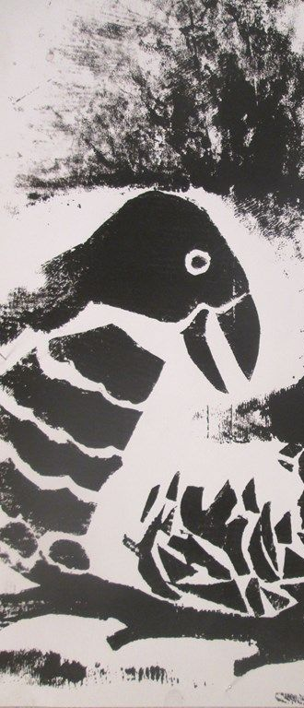 | 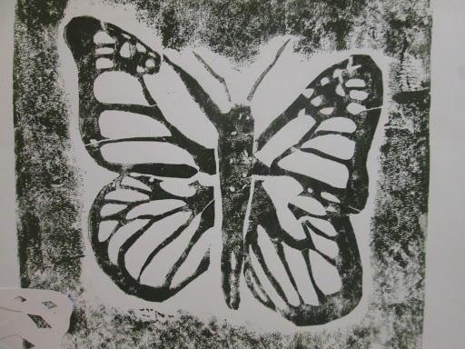
 | 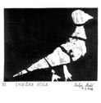 | 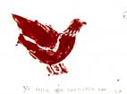

POSTUPAK IZRADE
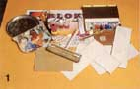 | PRIBOR
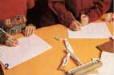 | CRTEŽ OLOVKOM
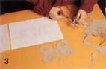 | IZREZIVANJE
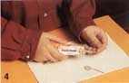 | LIJEPLJENJE
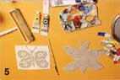 | GOTOVA MATRICA
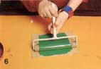 | RAZVLAČENJE BOJE NA NA PLOČICI S GLICERINOM
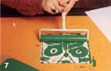 | NANOŠENJE BOJE VALJKOM NA MATRICU
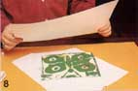 | PREKRIVANJE MATRICE PAPIROM
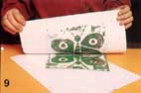 | PAŽLJIVO ODVAJANJE PAPIRA OD MATRICE
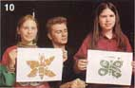 | A OVAKO IZGLEDA KAD JE GOTOVO

